
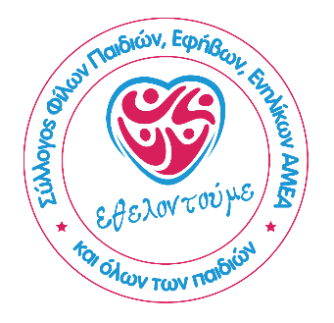

ΔΕΛΤΙΟ ΤΥΠΟΥ

Το εφηβικό και τα παιδικά τμήματα του Συλλόγου Ηπειρωτών Κορωπίου, με αφορμή την Παγκόσμια Ημέρα Ατόμων με Αναπηρία, την Κυριακή 7 Δεκεμβρίου 2025 στις 11.00 π.μ, στην αίθουσα του Συλλόγου, Ανδριανού 111, διοργανώνουν με τον Σύλλογο Φίλων Παιδιών, Εφήβων, Ενηλίκων ΑΜΕΑ και Όλων των Παιδιών, Εθελοντούμε, δράση ευαισθητοποίησης με σύνθημα :
Όλοι διαφορετικοί – Όλοι ίσοι – Όλοι μια χαρούμενη παρέα!!!
Σας περιμένουμε σε μια πρωτότυπη εκδήλωση, για παιδιά και ενήλικες, με παιχνίδια ρόλων και βιωματικές εμπειρίες, δημιουργώντας όλοι μαζί τον καμβά της συμπερίληψης.
Όπως όλοι και όλες γνωρίζουμε, η κοινωνία μας αποτελείται από διαφορετικούς ανθρώπους, με διαφορετικές ικανότητες, όμως είμαστε όλοι ίσοι και θα πρέπει να διεκδικήσουμε και ίσες ευκαιρίες. Εκπαιδεύοντας τα παιδιά μας από μικρή ηλικία για την αξία της προσφοράς, της ισότητας, της ενσυναίσθησης και της συμπερίληψης, πλάθουμε τους αυριανούς πολίτες της κοινωνίας μας να βλέπουν, να ακούν και να κινούνται με την καρδιά τους!
Ο Σύλλογος «Εθελοντούμε» θα μας ευαισθητοποιήσει και θα μας εκπαιδεύσει στην αποδοχή της διαφορετικότητας με τον καλύτερο τρόπο.
Και επειδή η αλλαγή γίνεται μόνο ομαδικά και όχι ατομικά, για όσες και όσους ενδιαφέρεστε, μπορείτε να ακολουθήσετε τις δράσεις του ¨Εθελοντούμε» στο link από την κοινότητα του viber :
https://invite.viber.com/?g2=AQBsd47p6DUb%2BFWPgBqrgJyiPB9RNFiFgqBo5yyQ3ze8PDlpoQOzKxV2Jq%2BVTZnY

